1.
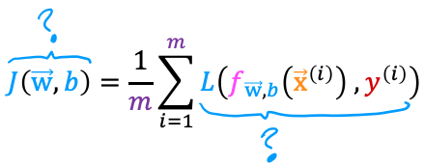
Nesta série de aulas, "custo" e "perda" têm significados distintos. Qual deles se aplica a um único exemplo de treinamento?
Perda
Correto
Nessas palestras, a perda é calculada em um único exemplo de treinamento. É importante observar que essa definição não é universal. Outras séries de palestras podem ter uma definição diferente.
Custo
Perdas e custos
Nem perda nem custo

2.
